ՀԱՅԱՍՏԱՆԻ ՀԱՆՐԱՊԵՏՈՒԹՅԱՆ ԿՐԹՈՒԹՅԱՆ ԵՎ ԳԻՏՈՒԹՅԱՆ ՆԱԽԱՐԱՐՈՒԹՅՈՒՆ ՀԱՅԱՍՏԱՆԻ ԱԶԳԱՅԻՆ ՊՈԼԻՏԵԽՆԻԿԱԿԱՆ ՀԱՄԱԼՍԱՐԱՆԻ ԳՅՈՒՄՐՈՒ ՄԱՍՆԱՃՅՈՒՂ

Լաբորատոր աշխատանք

Առարկա՝ Հավելվածների նախագծում և պատրաստում
Խումբ՝ ԳԻԿ 519Բ
Կուրս՝ 2-րդ Ուսանող Յուրա Իկիլիկյան
Դասախոս՝ Սոնյա Սահակյան

ԳՅՈՒՄՐԻ – 2026

Լաբորատոր Աշխատանք 4

​N 13 Այգեգործական կենտրոն

Աշխատանքի նպատակ․ Ուսումնասիրել և գործնականում կիրառել HTML/CSS լեզուների հիմնական տարրերը՝ տեքստային թեգերը, ցուցակները, աղյուսակները, հղումները և մեդիա ֆայլերը՝ երկու էջից բաղկացած ֆունկցիոնալ վեբ-կայք ստեղծելու համար:
Խնդրի պահանջ. Շարունակել Լաբորատոր աշխատանք 2 և Լաբորատոր աշխատանք 3-ում ստեղծված նույն թեմատիկ կայքը։ Պահպանել նախորդ աշխատանքներում ստեղծված էջերի բովանդակությունը, semantic կառուցվածքը, նավիգացիան և պատկերները։ Այս աշխատանքում կայքին ավելացնել թեմային համապատասխան գրանցման, ամրագրման կամ հետադարձ կապի ձև։
1. Նախորդ կայքի կառուցվածքում ավելացնել նոր section՝ ձևի համար։ Նավիգացիոն հատվածում ավելացնել հղում դեպի այդ section-ը։ 2. Ստեղծել

՝ թեմային համապատասխան գրանցման, ամրագրման կամ հետադարձ կապի համար։ Սահմանել action և method ատրիբուտները։ 3. Ձևում կիրառել առնվազն 7 մուտքագրման կամ ընտրության դաշտ։ Օգտագործել առնվազն 5 տարբեր տեսակի control, օրինակ՝ text, email, tel, number, date, radio, checkbox, select, textarea։ 4. Յուրաքանչյուր մուտքագրման դաշտի համար ստեղծել իմաստալից ։ label-ի for ատրիբուտը կապել համապատասխան դաշտի id-ի հետ։ 5. Թեմատիկորեն կապված դաշտերը խմբավորել առնվազն 2 -ի մեջ։ Յուրաքանչյուր fieldset-ի համար գրել համապատասխան ։ 6. Բոլոր սերվերին փոխանցվող դաշտերին տալ իմաստալից name ատրիբուտներ։ Անհրաժեշտության դեպքում օգտագործել value և placeholder։ 7. Պարտադիր լրացվող դաշտերի համար կիրառել required։ Պարտադիր դարձնել առնվազն անունը, էլեկտրոնային հասցեն և թեմային համապատասխան մեկ ընտրության դաշտ։ 8. Առնվազն մեկ տեքստային կամ հեռախոսահամարի դաշտի համար կիրառել pattern՝ մուտքագրման թույլատրելի ձևաչափը սահմանելու համար։ 9. Կիրառել չափերի և արժեքների սահմանափակումներ՝ ըստ դաշտի տեսակի։ Օգտագործել առնվազն minlength/maxlength և min/max ատրիբուտներից համապատասխանները։ 10. Առնվազն մեկ ընտրության համար կիրառել radio կոճակների խումբ, իսկ առնվազն մեկ լրացուցիչ ընտրության կամ համաձայնության համար՝ checkbox։ 11. Ավելացնել և կոճակներ։ Կոճակների տեքստերը պետք է հստակ նկարագրեն գործողությունը։ 13. Փորձարկել ձևի վավերացումը։ Դիտավորյալ մուտքագրել սխալ email, pattern-ին չհամապատասխանող արժեք, սահմանված min/max-ից դուրս թիվ և թույլատրելիից կարճ/երկար տեքստ։ Ստուգել browser-ի validation հաղորդագրությունները։ 14. Ստուգել ձևի ստեղնաշարային կառավարումը։ Առանց մկնիկի՝ Tab և Shift+Tab ստեղներով անցնել բոլոր դաշտերով և կոճակներով, Space-ով փոխել checkbox/radio ընտրությունները, իսկ անհրաժեշտության դեպքում Enter-ով ուղարկել ձևը։ 15. Դաշտերի հերթականությունը HTML-ում կառուցել տրամաբանական ձևով։ Չօգտագործել դրական tabindex արժեքներ՝ դաշտերի բնական հերթականությունը արհեստականորեն փոխելու համար։

Առաջադրանք․ Շարունակել նախորդ լաբորատոր աշխատանքների «Այգեգործական կենտրոն» կայքը: Կայքին ավելացնել խորհրդատվության կամ պատվերի հարցման ձև: Բացի ընդհանուր անձնական տվյալներից՝ ձևում ներառել թեմային համապատասխան դաշտեր՝ բույսի/ծառայության տեսակ, քանակ և հաղորդագրություն: Դաշտերը տրամաբանորեն բաժանել առնվազն երկու fieldset-ի, օրինակ՝ «Անձնական տվյալներ» և «Խորհրդատվության կամ պատվերի հարցման ձև»: Կիրառել ընդհանուր պահանջներում նշված validation ատրիբուտները և ստուգել ձևի աշխատանքը սխալ մուտքերի ու միայն ստեղնաշարով կառավարման դեպքում:

​

Ծրագրի կոդը
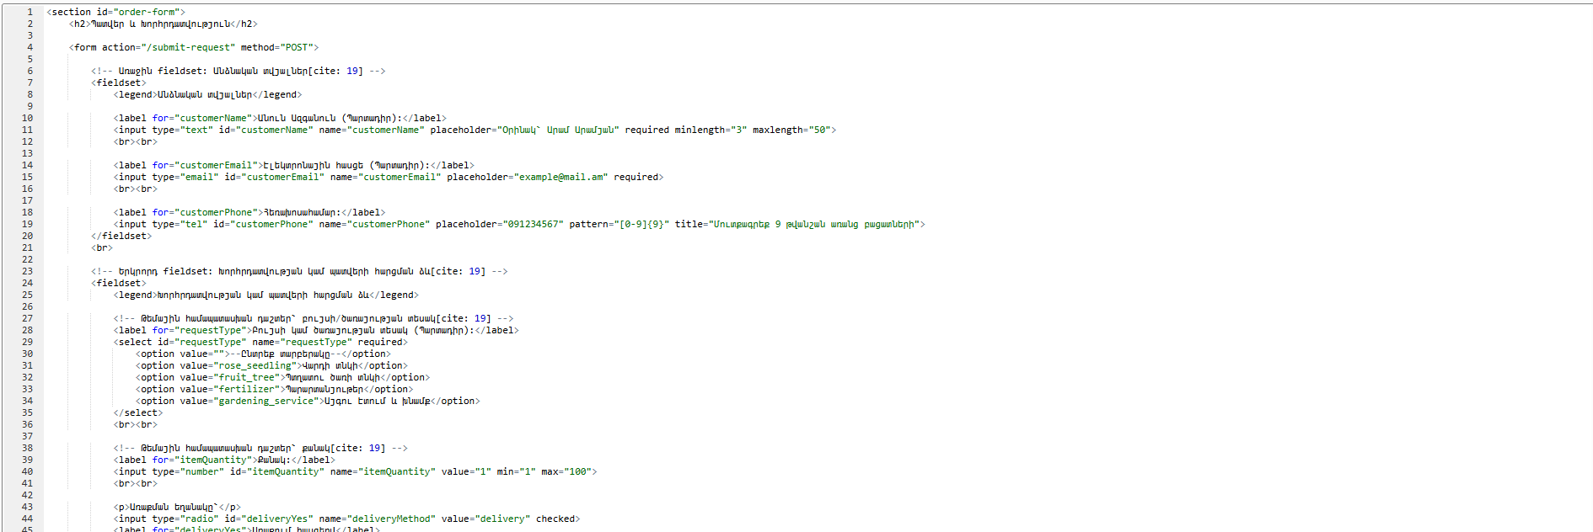
Նկար 1. HTML ձևի կոդը
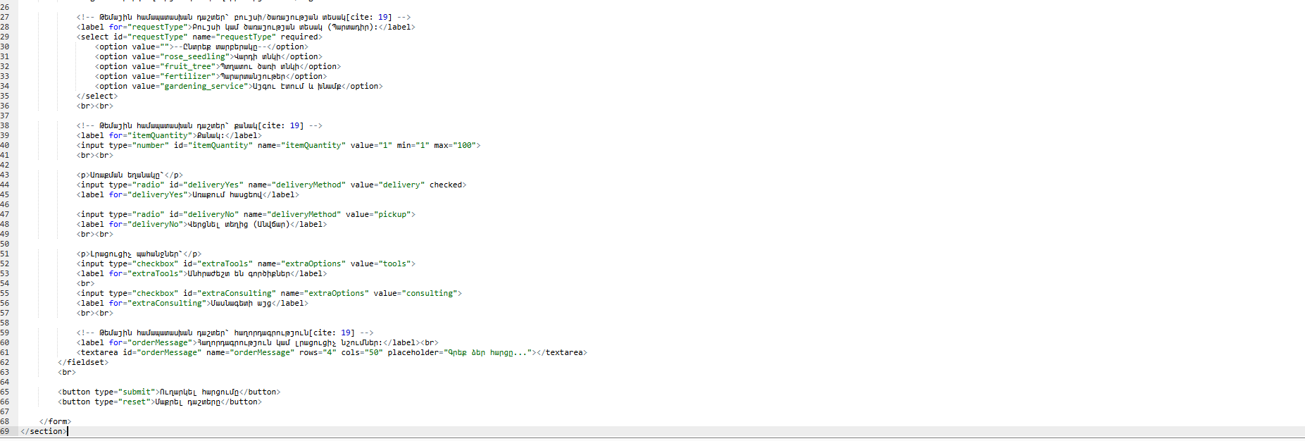
Նկար 2. HTML ձևի կոդը

